27-30 апреля

Здравствуйте, уважаемые родители!!! Открываем очередную неделю «Сидим дома» или «Потерпим ещё чуть-чуть».

Эту неделю распишу не по дням, а в свободной форме рекомендации!

Готовимся к 1 мая. Предлагаю сделать поделки. Отправляйте свои работы, мы их, обязательно, разместим на сайте.

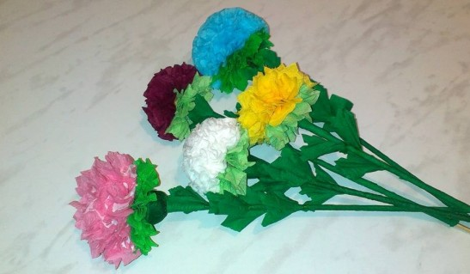

**Нам потребуется:**

* салфетки однотонные цветные, например розовые, белые, бордовые
* гофрированная бумага зеленого цвета
* палочки из дерева для шашлыков
* пластилин

**Этапы работы:**

1. В первую очередь давайте сделаем сначала стебельки к нашим будущим красавчикам. Для этого оберните гофрированной бумаги палочки.

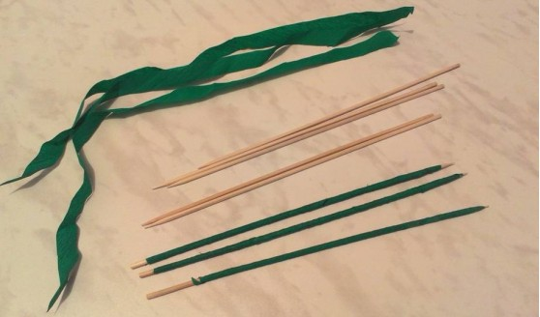

2. Затем из обычного пластилина или можно использовать полимерную глину, или тесто для лепки скатайте круглой формы предмет, а именно шарик. Воткните его в стебелек.

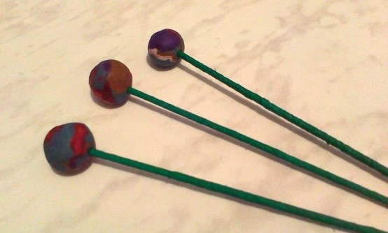

3. Из салфеток придется сделать квадратики небольшого размера и довольно таки много, они должны быть одного размера и плюс еще круги, а зеленые не трогайте из них будут выкладываться листики.

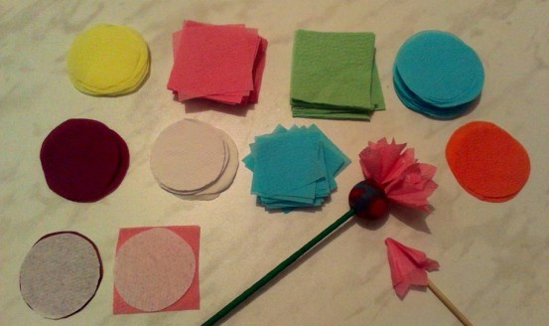

4. А далее методом торцевания, одевайте каждую деталь на шпажку и вкалывайте в шарик из пластилина. Лепестки приклейте на стебель таким же образом.

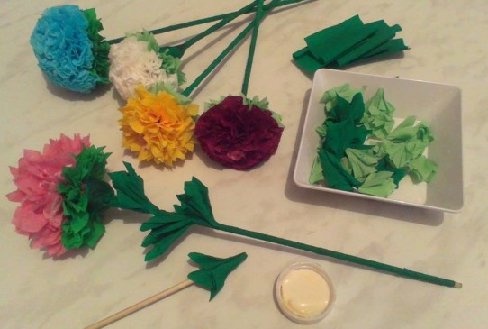

Далее можно оформить любую банку, наверно вы удивлены, я лично тоже, когда увидела эту вазачку. Используйте и фантазируйте, берите разные подручные материалы.

Итак, найдите любую ненужную баночку, клей ПВА, манную крупу плюс акриловые краски и кисточку.

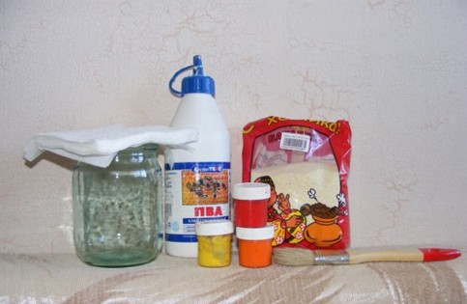

Банку хорошо обмажьте клеем.

Перед этим действием обработайте банки любым раствором спирта, чтобы обезжирить.

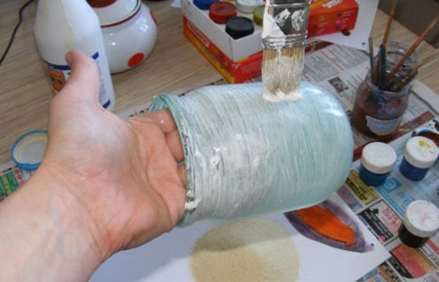

Затем обсыпьте манкой и дайте высохнуть. А после творите и чудите красками.

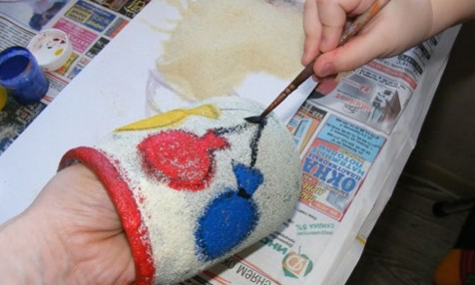

Зафиксируйте поделку лаком и дайте окончательно высохнуть.

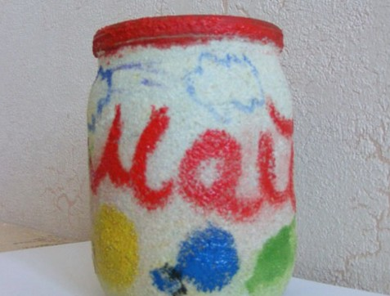

Можно вместо гофрированной бумаги взять обычные ватные палочки.

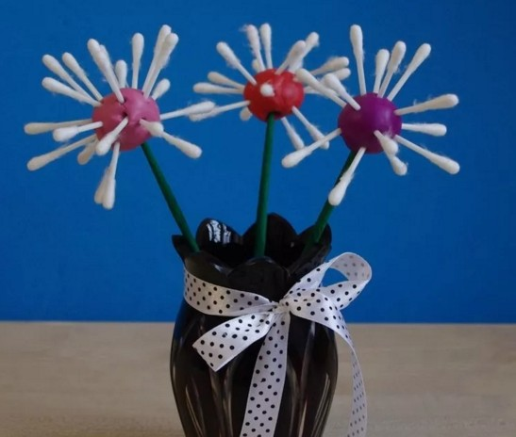

Игрушки из соленого теста тоже уместны для данной тематики, вот какое чудное солнышко.

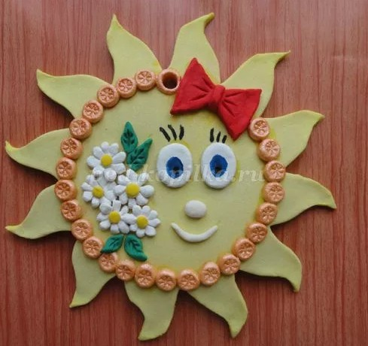

Пластилиновые работы всегда были самыми легкими и быстрыми. Вот такое яркое красочное деревце.

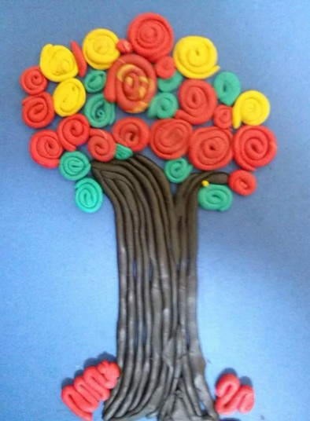

Или веточки сирени в виде открытки с поздравлениями.

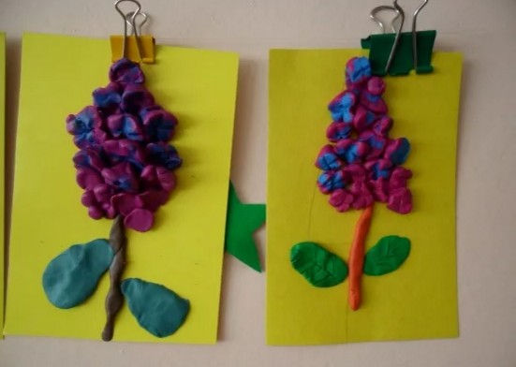

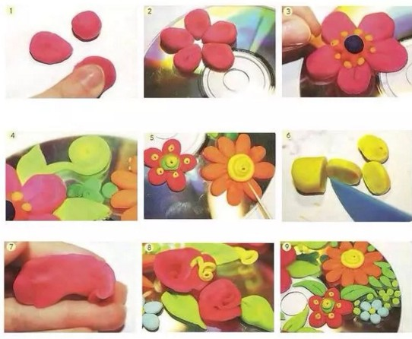

Даже можно создать целый сюжет — картину.

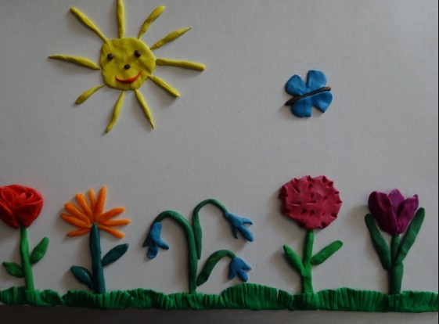

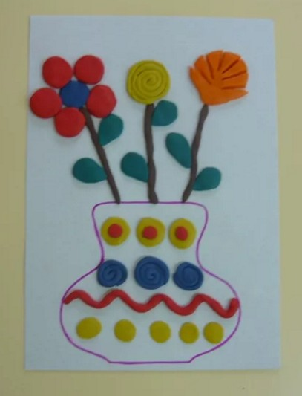

Либо воспользуйтесь полимерной глиной.

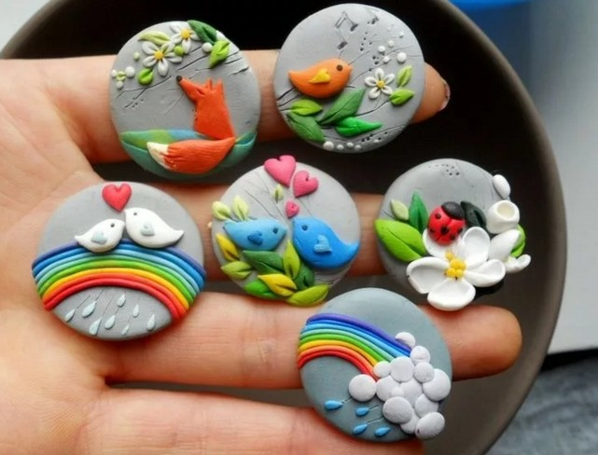

Также из ленточек можно сделать праздничные и красивые брошки в стиле [канзаши.](https://page365.ru/georgievskaya-lenta.html" \t "_blank)

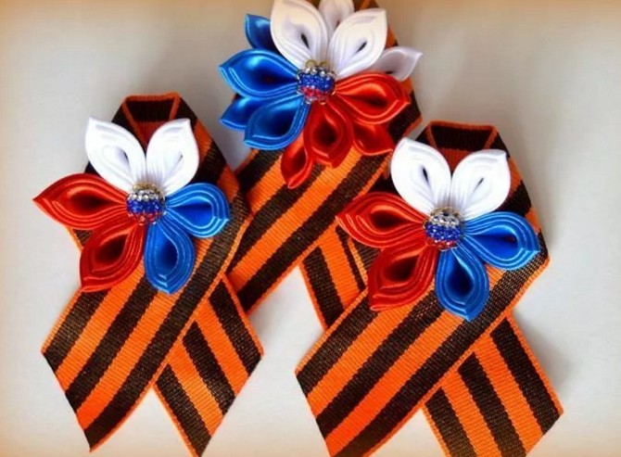

Или возьмите чисто атласные тоненькие ленточки и сделайте небольшой букетик или портрет.

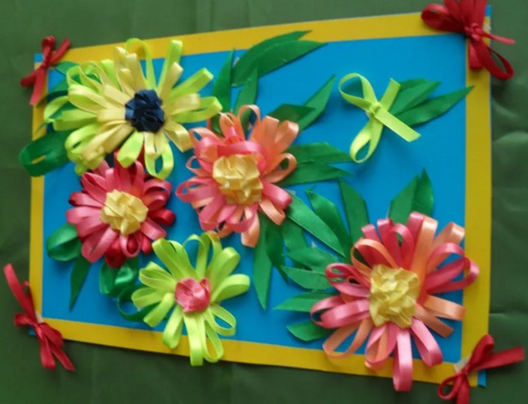

Можно также нарисовать рисунки на эту тематику и соединить с аппликацией. Между прочим, такой плакат можно выполнить еще и на День России или на праздник, когда отмечается день Единства народов.

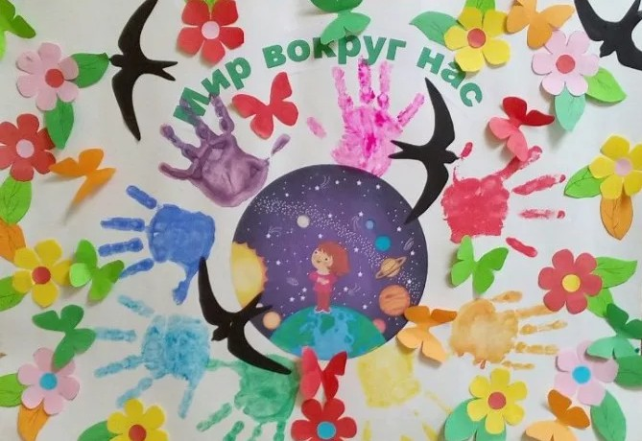

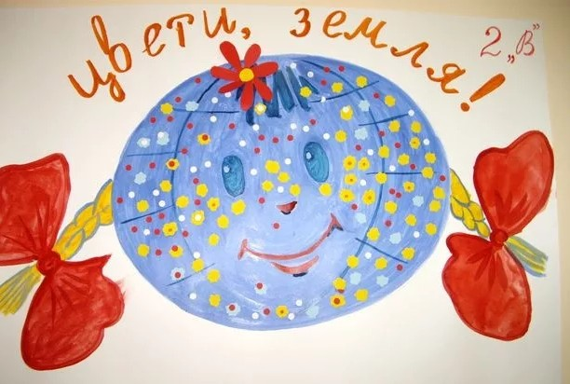

Ну, и как говорится, пусть всегда будет солнце, пусть всегда будет небо, помните как в той песне. Поэтому можно создать солнышко из детской ручки..

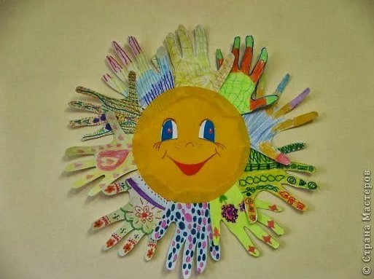

Использовать для этого можно разные техники.

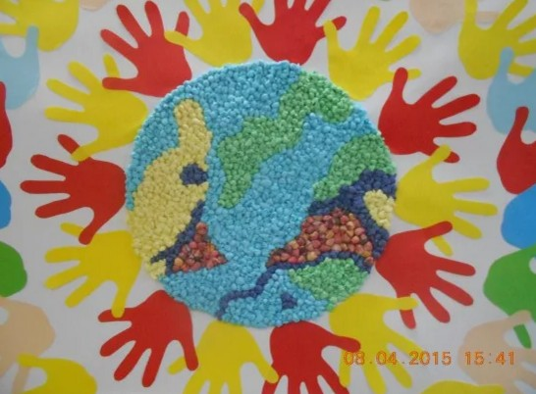

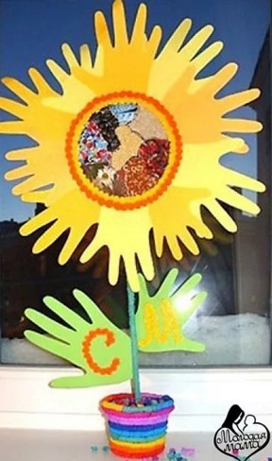

Лучики можно выполнить из трубочек или макарон.

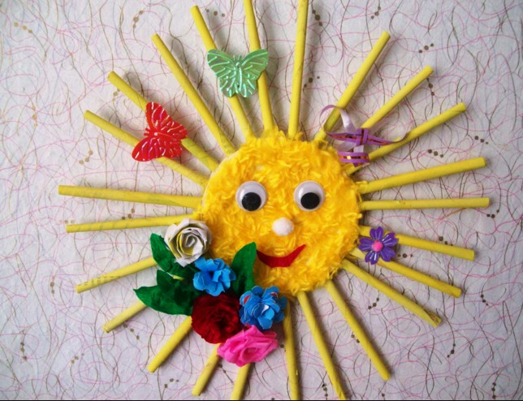

Главное показать, что мир на земле и вокруг нас.

И при этом нарисовать или наклеить голубя, ведь он олицетворяет мир.

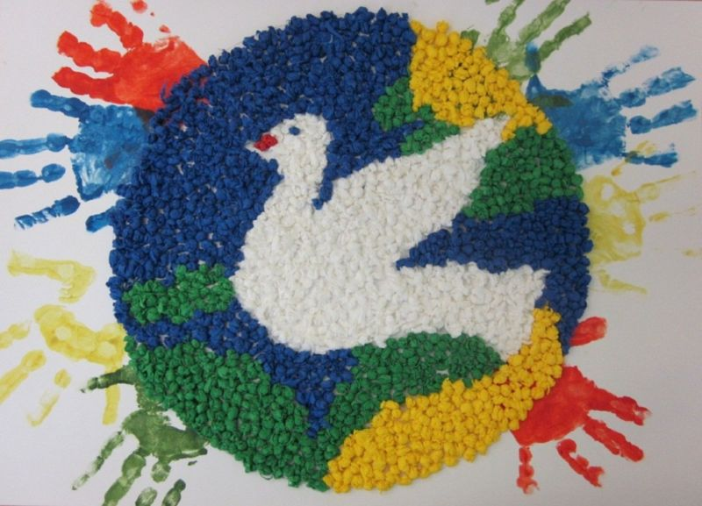

Идей довольно много, я надеюсь вам что-нибудь уже приглянулось, выбирайте.

Прочитайте или поучите стихотворение про 1 мая

Я встал сегодня раньше всех  
На целых полчаса  
И под окном услышал смех  
И чьи-то голоса.  
Я подбежал скорей к окну,  
Я у окна стою,  
Смотрю на улицу свою  
Никак не узнаю!  
Идёт народ по мостовой,  
Где раньше шёл трамвай,  
Несёт щиты над головой,  
Над каждым слово «МАЙ»…

Хороший вечер настаёт,  
Народ гулять не устаёт.  
Сегодня праздник и весна,  
Сегодня людям не до сна.  
По берегам Москвы-реки  
Зажглись огни, как светляки.  
И в тёмном небе, как всегда,  
Горит кремлёвская звезда.

**1 мая. История и традиции Первомая**



**Детям расскажите о празнике 1 мая**

**1 мая - Праздник весны и труда**

**1 мая для детей.** Интересная и полезная информация о празднике Первомай.

На протяжении долгих лет первомайский праздник назывался Днем международной солидарности трудящихся. Каждый год в этот день школьники, студенты и трудящиеся шли на демонстрацию.

Взрослые несли в руках большие флаги, цветы и транспаранты, а в руках у детишек были маленькие флажки и воздушные шарики. Все радовались весне, обновлению природы и теплым солнечным лучам. Вернувшись домой, все садились за праздничный стол.

Первомай был прекрасным поводом отправить друзьям и близким поздравительные открытки и пожелать здоровья и счастья.

Продолжаем закреплять элементарные математические представления.

На ютубе нашла замечательный пример игр с детьми со счетными палочками. Вот ссылочка.

<https://www.youtube.com/watch?v=P_SWrqLcdIg>